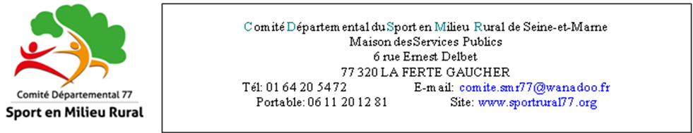

CDSMR 77 SAISON 2014-2015 TENNIS DE TABLE
CRITERIUM DEPARTEMENTAL
CATEGORIE D: MASCULINS ADULTES (PROMOTION)

Dimanche 08 Février 2015 à Hautefeuille (Domaine Emmanuel)

Sur un maximum de 9 tables
Ouverture de la salle 8h30.
Début des rencontres : MASCULIN ADULTES à 9h

Qualificatif pour le Critérium inter-départemental Nord-Ouest le 12 avril à Magny (95)
Ou bien s’il y a lieux pour le tour régional le 15 mar.

Conditions d’inscriptions:

CATEGORIE D : MASCULINS ADULTES

(le nouveau nom de cette catégorie est Promotion)
3 joueurs ou joueuses avec un remplaçant ayant leur licence FNSMR 2014-2015 en règle et ayant effectué(s) au moins 3 journées de championnat pour les joueurs évoluant en SMR 1,2,3,4,5 ou bien avoir joué 2 journées en SMR 6.
ATTENTION : possibilité d'intégrer des jeunes ou des féminines pour compléter les équipes
Classements FNSMR et UFOLEP ou FFTT de janvier 2015 autorisés 5 à 10 inclus
5 € par équipe
NOUVEAU CHALLENGE

FEUILLE DE CONFIRMATION DE PRESENCE

CLUB DE ____________________________

MASCULIN ADULTES CATEGORIE D
NOMBRE D’EQUIPES : _____
Nom des joueurs _______________ ___________________

_______________ ___________________

Nom des joueurs _______________ ___________________

_______________ ___________________

A renvoyer à antoine.k.ping@gmail.com avant le Vendredi 06 FEVRIER 2015.

